|  |  |  |  |  |
| --- | --- | --- | --- | --- |
| Date | 版本 | Description | Author | 立案單號 |
| 2011/12/30 | 1.0 | CREATE | 蕭侑文 |  |
| 2016/10/03 | 3 | 電腦作業申請書160825000095_健康險短期風險預測評分系統_管理者維護介面  擴充系統別 | 楊智偉 | 160830000263 |

**UCAAV1_0101_理賠偵測權重版本維護**

1. 程式功能概述

|  |  |
| --- | --- |
| 程式功能 | 理賠偵測權重版本維護作業 |
| 程式名稱 | AAV1_0101 |
| 作業方式 | ONLINE |
| 概要說明 | 提供理賠偵測系統模型之權重版本維護 |
| 處理人員 | 理調科人員 |
| 作業平台 | ■一般  □平板電腦  □手機 |
| 使用對象 | ■員工(UCBean)  □客戶(CustomerBean) |

1. 使用模組🡺 列出需要用到的所有模組，而在使用處再說明傳入傳出參數

|  |  |  |  |
| --- | --- | --- | --- |
| 項次 | 中文說明 | CLASS | METHOD |
|  |  |  |  |
|  |  |  |  |

1. 使用檔案 🡺 列出所有會用到的檔案

|  |  |  |
| --- | --- | --- |
| 項次 | 中文說明 | 檔案名稱 |
|  | 理賠偵測因子權重檔 | DTAAV101 |
|  | 理賠偵測因子權重_版本檔 | DTAAV1L1 |

1. 畫面AAV1_0101圖1

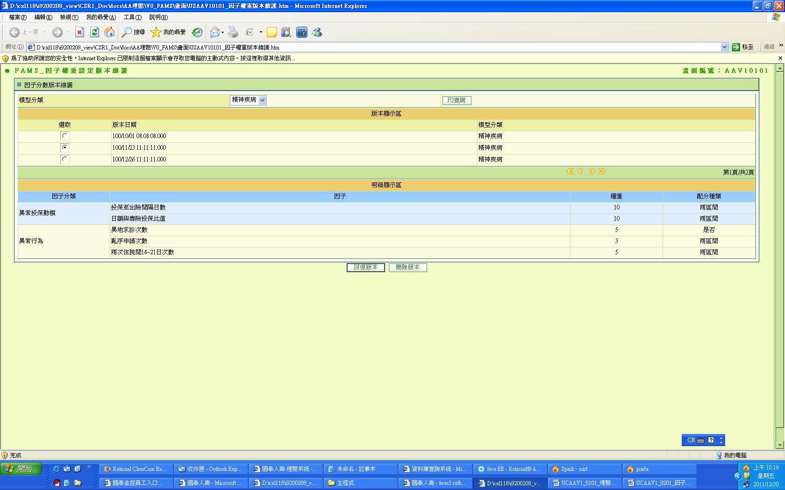

1. 程式內容：
   1. **初始畫面：**
      1. 如圖1
      2. 初始畫面
      3. 判定系統別$SYS_NO
         1. 接收傳入的參數SYS_NO, 如果沒傳入, 預設給AA理賠
         2. 將系統別SYS_NO 塞進回傳參數
            1. KEY : SYS_NO 定字
            2. VALUE : 系統別$SYS_NO
      4. 模型分類：
         1. 讀取中文代碼檔：
            1. 子系統傳入. 系統別SYS_NO
            2. 代碼 FAMS_MOD_TYPE
         2. 依此顯示下拉選單
   2. **查詢**
      1. 判定系統別$SYS_NO
         1. 接收傳入的參數SYS_NO, 如果沒傳入, 預設給AA理賠
         2. 將系統別SYS_NO 塞進回傳參數
            1. KEY : SYS_NO 定字
            2. VALUE : 系統別$SYS_NO
      2. 檢核：
         1. 模型分類需選擇對應項目，錯誤訊息：請點選「模型分類」
      3. 由AAV1_0100傳遞： 系統別SYS_NO, 模型分類參數
      4. 版本顯示區：
         1. READ DTAAV1L1
         2. WHERE
            1. 模型分類 = 畫面.模型分類
            2. 系統別 = 傳入. 系統別SYS_NO
         3. IF NOT FND
            1. 訊息：查無資料
            2. RETURN
         4. 依模型分類、版本日期，相同的資料取一筆
         5. 每10筆換頁
         6. 資料顯示：

|  |  |  |
| --- | --- | --- |
| **畫面欄位** | **資料來源** | **其他** |
| 版本日期 | DTAAV1L1.版本日期 | 日期轉為民國年  EX: 100/01/01 08:08:08.000 |
| 模型分類 | DTAAV101.模型分類(轉中文) | 子系統 : 傳入. 系統別SYS_NO  代碼 FAMS_MOD_TYPE |

* + 1. 明細顯示區：
       1. 控制可否異動資料
          1. // CSRR設定_可異動資料的角色. 預設都是可以查詢的,只有代碼中文有設定的才是可以異動資料。有ALL時表示開放全部可異動
          2. 讀取代碼中文(系統別$SYS_NO, CRSS_MODIFY_ROLE)

如果代碼中文有ALL時表示開放全部可異動, 照原本按鈕控制

如果user具有代碼中文內設定的角色, 表示可異動, 照原本按鈕控制

不然所有異動按鈕都DISABLE

* + - 1. 資料讀取
         1. READ DTAAV1L1
         2. WHERE

模型分類 = 畫面.模型分類

版本日期=畫面.選取的版本日期(西元年)

系統別 = 傳入. 系統別SYS_NO

* + - 1. IF NOT FND
         1. 錯誤訊息：”查無資料，模型分類”+模型分類+”； 版本日期”+版本日期
      2. 資料逐筆顯示：

|  |  |  |
| --- | --- | --- |
| **畫面欄位** | **資料來源** | **其他** |
| 因子分類 | DTAAV1L1.因子分類(轉中文) | 子系統 :傳入. 系統別SYS_NO  代碼 FAMS_FAC_TYPE |
| 因子 | DTAAV1L1.因子代碼(轉中文) | 子系統 : 傳入. 系統別SYS_NO  代碼 FAMS_FAC_CODE |
| 權重 | DTAAV1L1.權重 |  |
| 配分種類 | DTAAV1L1.配分種類(轉中文) | 子系統 AA  代碼 FAMS_SCORE_CODE |
| 重算方式 | DTAAV1L1. 重算方式(轉中文) | 子系統 AA  代碼 FAC_PROC_TYPE |

* 1. **刪除版本**
     1. 刪除：
        1. DELETE DTAAV1L1
        2. WHERE
           1. 模型分類 = 畫面.模型分類
           2. 版本日期=畫面.選取的版本日期(西元年)
           3. 系統別 = 傳入. 系統別SYS_NO
  2. **回復版本**
     1. 刪除：
        1. DELETE DTAAV101
        2. WHERE
           1. 模型分類 = 畫面.模型分類
           2. 系統別 = 傳入. 系統別SYS_NO
     2. 更新權重檔：
        1. 寫入DTAAV101

|  |  |  |
| --- | --- | --- |
| **畫面欄位** | **資料來源** | **其他** |
| 模型分類 | DTAAV1L1 |  |
| 因子分類 | DTAAV1L1 |  |
| 因子 | DTAAV1L1 |  |
| 權重 | DTAAV1L1 |  |
| 配分種類 | DTAAV1L1 |  |
| 輸入人員ID | DTAAV1L1 |  |
| 輸入者姓名 | DTAAV1L1 |  |
| 輸入人員單位代號 | DTAAV1L1 |  |
| 輸入時間 | DTAAV1L1 |  |
| 是否覆核 | DTAAV1L1 |  |
| 覆核人員ID | DTAAV1L1 |  |
| 覆核姓名 | DTAAV1L1 |  |
| 覆核人員單位代號 | DTAAV1L1 |  |
| 覆核時間 | DTAAV1L1 |  |
| 系統別 | DTAAV1L1 |  |
| 因子重算方式 | DTAAV1L1 |  |

* 1. RETURN